БИЗНЕС-Концепция

«Открытие собственного дела по предоставлению парикмахерских услуг»

Для осуществления деятельности по предоставлению парикмахерских услуг необходимо зарегистрироваться в качестве:

- индивидуального предпринимателя
или
- самозанятого гражданина

2021 год

Шаг 1.
Выбрать форму введения деятельности
Осуществлять деятельность в качестве:
- Самозанятого гражданина*
физическое лицо - использует налог на профессиональный доход
- Индивидуального предпринимателя
физическое лицо, зарегистрированное в установленном законом порядке и осуществляющее предпринимательскую деятельность без образования юридического лица. Субъект предпринимательской деятельности.
Системы налогообложения: (ОСН, УСН (доходы), УСН (доходы - расходы), ПСН)
* (в качестве самозанятого может быть зарегистрирован, как индивидуальный предприниматель, так и физическое лицо)
! Рекомендуем осуществлять деятельность в качестве индивидуального предпринимателя)
Шаг 2.
- Зарегистрироваться:
- в качестве самозанятого гражданина
Постановка на учёт осуществляется в отделении ИФНС по месту постоянной регистрации такого гражданина, при этом он может подать заявление:
- через мобильное приложение "Мой налог";
- на сайте ФНС России;
- через банк или портал госуслуг
или
- в качестве индивидуального предпринимателя
Постановка на учёт осуществляется Едином центре регистрации, расположенном в Межрайонной ИФНС России № 9 по Орловской области, по адресу: г. Орел, ул. Герцена, 20, при этом гражданин может подать заявление через:
- центр «Мои документы»
- центр «Мой бизнес» (г. Орел, ул. Салтыкова-Щедрина, 34)
- зарегистрировать ИП онлайн, используя ЭЦП (с. 01.06.2021 на территории РФ стартовал пилотный проект ФНС России по выдаче ЭЦП на безвозмездной основе – бесплатно, необходимо только будет предоставить носитель ключевой информации, сертифицированный ФСТЭК России или ФСБ России.)
- ВАЖНО!!! при постановке на учет в качестве ИП, вместе с пакетом документов на регистрацию, необходимо представить уведомление на применение специального налогового режима (УСН или ПСН), в случае отсутствия такого уведомления налогоплательщик по умолчанию будет применять общую систему налогообложения.

- Заполнить заявление по форме Р21001:
1. Выбрать код деятельности по ОКВЭД (Общероссийский классификатор видов экономической деятельности) -
96.02 Предоставление услуг парикмахерскими и салонами красоты
- Выбрать систему налогообложения:
УСН (Упрощённая система налогообложения)
ПСН (Патентная система налогообложения)

Рекомендуем выбрать УСН -доходы
- Заполнить заявление о постановке ИП в качестве налогоплательщика УСН по следующей форме:
Форма заявления здесь: https://ip-vopros.ru/otkrytie-ip/zayavlenie-na-usn
- Предоставить копию основного документа, удостоверяющего личность (паспорт), заверенную нотариусом - 1 экземпляр

- Оплатить государственную пошлину за регистрацию ИП в размере 800 рублей и предоставить квитанцию.
Возможные варианты заполнения квитанции на оплату:
- заполнить бланк квитанции вручную (реквизиты на сайте ФНС: https://service.nalog.ru/ )

или

- воспользоваться специальным сервисом ФНС по формированию квитанции (https://service.nalog.ru/payment/gp.html)

Уплата госпошлины
Уплата госпошлины

Тип налогоплательщика и вид расчетного документа
Налогоплательщик:
Физическое лицо
Расчетный документ:
Платежный документ

Вид и сумма платежа
КБК:
18210807010018001110
i
Вид платежа:*
Государственная пошлина за регистрацию ИП
i
Наименование платежа:*
i
Тип платежа:*
i
Сумма платежа:*

!!! Срок регистрации ИП - 3 дня
!!! Примечание:
После регистрации ИП ИФНС направляет на e-mail заявителя в электронном виде лист записи Единого государственного реестра индивидуальных предпринимателей по форме № Р60009 и свидетельство о постановке на учёт в налоговом органе (ИНН).
Получить бумажные документы можно только по запросу заявителя в ИФНС или в центре «Мои документы».

Поздравляем, теперь вы – индивидуальный предприниматель!

Шаг 3.
Выбрать место для осуществления предпринимательской деятельности и установить режим работы
Для открытия парикмахерской необходимо найти нежилое помещение, в соответствии c санитарными требованиями.
При выборе подходящего помещения стоит обратить внимание на месторасположение:
- помещение должно находиться в месте с хорошей проходимостью и видимостью объекта;
- нахождение рядом, в пределах 300 м, так называемых «якорей» - источников трафика - остановок общественного транспорта, продуктовых магазинов, кафе, детских садов, школ и пр.

Для узнаваемости заведения необходимо разработать и заказать вывеску парикмахерской

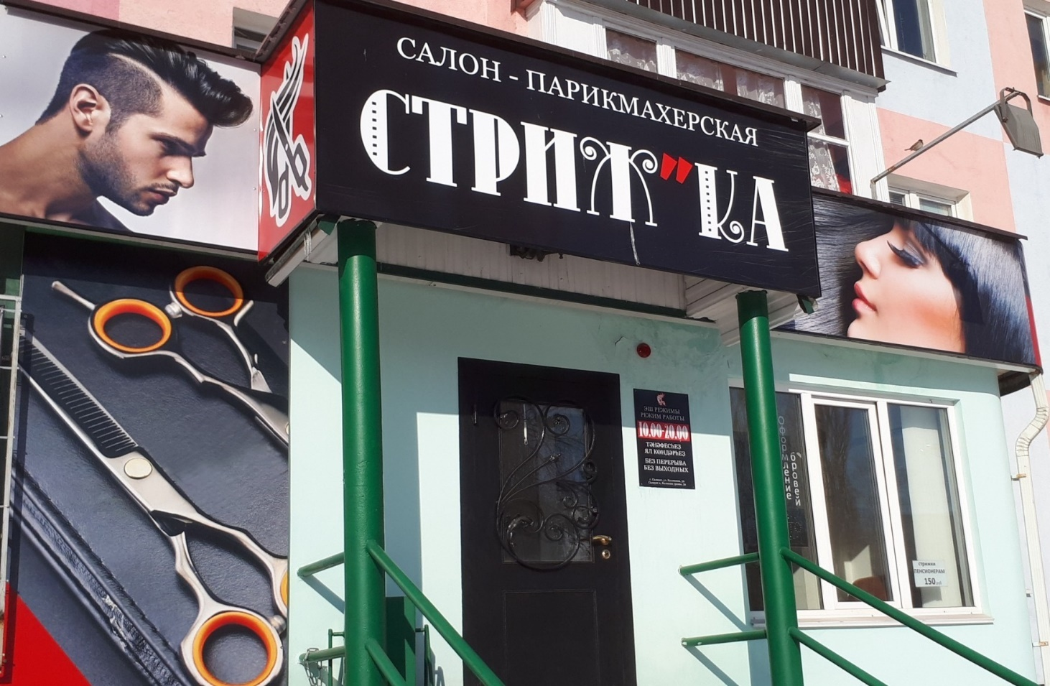

Указать режим работы
Так как салон относится к сфере обслуживания, то возможно установление гибкого графика работы в зависимости от спроса. В последующем, при привлечении наемных работников появится возможность установления четкого графика работы, в том числе и в выходные дни.

Оформить уголок потребителя
Законом «О защите прав потребителя» предусмотрено требование к размещению уголка потребителя на самом доступном месте.
Уголок потребителя должен содержать информацию о работе заведения, сертификатах, лицензиях, ценах на услуги.
Шаг 4.
Рассчитать затраты, необходимые для реализации проекта
№  п/п | Наименование позиции | Кол-во  (ед.) | Стоимость  (руб.)
1 | Парикмахерское кресло | 1 | 18 000
2 | Мойка парикмахерская | 1 | 24 000
3 | Рабочее зеркало для парикмахера | 1 | 15 000
4 | Лаборатория для парикмахера | 1 | 25 000
5 | Тележка парикмахера | 1 | 7 000
6 | Стул мастера | 1 | 5 000
7 | Плойки | 2 | 3 000
8 | Утюжок | 1 | 4 000
9 | Фен | 2 | 15 000
10 | Ножницы, расчески | 3 | 15 000
11 | Средства для окрашивания |  | 15 000
12 | Средства для мытья волос |  | 10 000
13 | Средства для укладки волос  (лаки, муссы, гели и т.д.) |  | 5 000
14 | Рабочий инвентарь (фартуки, салфетки, фольга, швабра, совок, веник) |  | 15 000
15 | Моющие средства |  | 2 000
16 | Напольная вешалка | 1 | 3 000
17 | Место для ожидания | 1 | 8 000
18 | Кулер | 1 | 3 000
19 | Вывеска | 1 | 6 000
20 | Уголок потребителя | 1 | 2 000
23 | Косметический ремонт помещения |  | 50 000
ИТОГО |  |  | 250 000

!!! Примечание: При необходимости Вы можете пройти обучение парикмахерскому делу в учебных заведениях.
Шаг 5.
Предусмотреть виды парикмахерских услуг для оказания населению
В таблице приведены наиболее распространенные виды работ, их стоимость и планируемое количество выполнения в месяц
(руб.)
№ п/п | Вид услуги | Расчет для города |  |  | Расчет для районов
 |  | Кол-во (ед.) | Стоимость(руб.) | Итого/ месяц (руб.) | Кол-во (ед.) | Стоимость (руб.) | Итого/ месяц (руб.)
1 | Стрижка модельная женская | 20 | 300 | 6 000 | 25 | 300 | 7 500
2 | Стрижка модельная мужская | 14 | 250 | 3 500 | 15 | 200 | 3 000
3 | Покраска женская в один тон | 10 | 500 | 5000 | 10 | 300 | 3 000
4 | Покраска женская в один тон (длина) | 10 | 600 | 6 000 | 5 | 400 | 2 000
5 | Милирование | 5 | 800 | 4 000 | 5 | 600 | 3 000
6 | Брондирование | 5 | 1 500 | 7 500 | 2 | 1500 | 3 000
7 | Колорирование | 5 | 1 000 | 5 000 | 3 | 800 | 2 400
8 | Химическая завивка | 5 | 1 000 | 5 000 | 5 | 700 | 3 500
9 | Укладка | 15 | 400 | 6 000 | 10 | 300 | 3 000
10 | Укладка вечерняя | 5 | 800 | 4 000 | 4 | 500 | 2 000
11 | Мытье головы | 40 | 50 | 2 000 | 20 | 30 | 600
 | Итого |  |  | 54 000 |  |  | 33 000
!!! Примечание: В начале осуществления деятельности целесообразно организовать рекламу:
- распространение рекламных листовок
- организация акций - в будни с 10:00 до 12:00 посетителям салона оказывать услуги по сниженным ценам ( студенты, пенсионеры, домохозяйки)
- выпуск красочных буклетов с примерами работ и ценами
- для закрепления лояльности клиентов к Вашему салону необходимо предоставлять постоянным клиентам скидки, дисконтные карты

Шаг 6.
Рассчитать перечень постоянных и переменных расходов
Перечень постоянных расходов | Средне -месячные расходы
 | город | район
Электроэнергия | 900 | 600
Услуги банка | 1 500 | 1 500
Телефон | 500 | 500
Реклама | 1 000 | 500
Водоснабжение | 1 500 | 1 000
Отопление | 500 | 500
Вывоз ТБО | 1 200 | 1 000
Аренда помещения | 4 000 | 2 000
Расход краски | 2 500 | 1 500
Одноразовые полотенца | 400 | 200
Фольга для мелирования | 250 | 200
Средства для мытья волос | 750 | 500
ИТОГО | 15 000 | 10 000
Шаг 7.
Расчет налоговых платежей в бюджет
Вид налога | Как рассчитать
Если Вы индивидуальный предприниматель
УСН | При объекте налогообложения «доходы» ставка составляет – 1%-6%  При объекте налогообложения «доходы минус расходы» ставка составляет -5%-15%  - Для впервые зарегистрированных ИП может быть установлена налоговая ставка в размере - 0% на два года (налоговые каникулы)  - Индивидуальные предприниматели без работников могут уменьшить 100% налога на сумму уплаченных в налоговом периоде (квартале) фиксированных платежей за себя.
Патент | Установленный размер потенциально возможного к получению годового дохода* 6%  Расчет :  в г. Липецке - 99 446 * 6% = 5 966,7  в Измалковском районе - 99 446*0,6*6% = 3 580,0  - Для впервые зарегистрированных ИП может быть установлена налоговая ставка в размере - 0% на два года (налоговые каникулы)
Если Вы самозанятый гражданин

НПД | Сумма дохода*4% ( предусмотрен налоговый вычет 1% от суммы дохода, но не более 10 000 рублей)

!!! Примечание:
- Подробный расчет здесь:
https://www.malyi-biznes.ru/servisy/raschet-usn/
https://www.malyi-biznes.ru/sistemy/psn/
- Все о налогах ИП здесь :
https://www.regberry.ru/nalogooblozhenie/izmeneniya-dlya-ip-2020
- Заполнение платежного документа здесь: https://service.nalog.ru/static/personal-data.html?svc=payment&from=%2Fpayment%2Fpayment.html

Фиксированные взносы ИП в год (справочно)
Вид взноса |  | Сумма
 |  | город | район
Фиксированный взнос в ПФР, уплачиваемый всеми ИП  (с учетом ФФОМС) (32 448 руб. + 8 426 руб.) | год | 40 874 | 40 874
 | месяц | 3 406,2 | 3 406,2
Фиксированный взнос, доплачиваемый ИП, если годовой доход превышает 300 000 руб.  (1% от годовой суммы дохода, превышающей 300 000 руб., но не более 227 136 руб.)  Расчет (город): (54 000*12) - 300 000)*1% = (648 000 - 300 000)*1% = 3 480  Расчет (район): (33 000*12) - 300 000)*1% = (396 000 - 300 000)*1% = 960 | год | 3 480 | 960
 | месяц | (290) | (80)
ИТОГО: | год | 44 354 | 41 834
 | месяц | 3 696,2 | 3 486,2
Руб.

Расчет средней величины налоговых отчислений
руб./ месяц
Вид налога | Город |  | Район
- для ИП
 | ПСН | УСН 6% (доходы) | ПСН | УСН 6% (доходы)
Сумма налога | 497,2 | 3 240 | 298,3 | 1 980
Сумма налога к оплате (уменьшенная на сумму страх. взносов) | 497,23 (не уменьшается) | 0,00 | 298,3(не уменьшается) | 0,00
Фиксированные  взносы ИП | 3 696,2 | 3 696,2 | 3 486,2 | 3 486,2
Налоги и взносы Всего: | 4 193,4 | 3 696,2 | 3 784,5 | 3 486,2
Налог на профессиональный доход (НПД) – для самозанятых граждан 4%
Сумма налога | 2 160 |  | 1 320
Налоговый вычет 1% (до 10 000 руб.) | 540 |  | 330
Итого НПД | 1 620 |  | 990
Шаг 8.
Финансовые результаты деятельности
тыс. руб.
№ п/п | Наименование показателей | Величина показателей
 |  | город |  |  | район
 |  | ПСН | УСН | НПД | ПСН | УСН | НПД
1. | Выручка от оказания услуг (руб.) | 54 000 | 54 000 | 54 000 | 33 000 | 33 000 | 33 000
2. | Себестоимость услуг | 19 193,4 | 18 696,2 | 16 620 | 13 784,5 | 13 486,2 | 10 960
2.1 | Постоянные расходы, (руб). | 15 000 | 15 000 | 15 000 | 10 000 | 10 000 | 10 000
2.2 | Налоги, взносы (руб). | 4 193,4 | 3 696,2 | 1 620 | 3 784,5 | 3 486,2 | 990
3 | Чистая прибыль, (руб). | 34 806,6 | 35 303,8 | 37 380 | 19 215,5 | 19 513,8 | 22 040

Эффективность проекта

№ п/п | Наименование показателей | Величина показателей
 |  | город |  |  | район
 |  | ПСН | УСН | НПД | ПСН | УСН | НПД
1. | Затраты на реализацию проекта | 250 000 | 250 000 | 250 000 | 250 000 | 250 000 | 250 000
2. | Среднемесячный доход | 54 000 | 54 000 | 54 000 | 33 000 | 33 000 | 33 000
3 | Среднемесячный расход | 19 193,4 | 18 696,2 | 16 620 | 13 784,5 | 13 486,2 | 10 960
4 | Чистая прибыль в месяц | 34 806,6 | 35 303,8 | 37 380 | 19 215,5 | 19 513,8 | 22 040
5 | Окупаемость проекта (п.1/п.4) (мес.) | 7,182 | 7,08 | 6,69 | 13,01 | 12,8 | 11,34
6 | Рентабельность проекта, (п.4/п.1) % | 13,9 | 14,1 | 15,0 | 7,68 | 7,8 | 8,8

ПРИЛОЖЕНИЕ

Требования контрольно-надзорных органов при предоставлении парикмахерских услуг.

1. Классификация проверок
Проверки принято делить на плановые и внеплановые.
Плановые проверки проводятся не чаще одного раза в течение трёх лет.
При плановой проверке назначается точная дата приезда контролирующих органов.
График устанавливается заранее и публикуется на официальном сайте соответствующей государственной инстанции. Плановые проверки нацелены на регулирование соблюдения ИП норм законодательства и общепринятых правил безопасности.
Внеплановые проверки осуществляются государственными инстанциями при получении жалобы на действия ИП, а также с целью контроля за выполнением оставленных ранее предписаний.
Кроме этого, проверка может быть двух видов:
выездная;
документарная.
Наименование контролирующего органа | Что проверяют
ФНС | - уплата налогов  - представленная отчетность
Инспекция по труду  (при наличии наемных работников) | • графики отпусков  • трудовые книжки трудоустроенных граждан  • правильность оформления и факт наличия трудовых контрактов  • графики выдачи заработной платы  • штатное расписание персонала
Роспотребнадзор | • площадь торгового помещения (при наличии)  • соответствие материалов заявленному качеству и санитарным нормам  • температурный режим  • наличие вентиляции  • вывески и прейскурант цен  • наличие у персонала санитарных книжек и соответствующей униформы
Пожарная инспекция | • документацию ИП (например, наличие плана эвакуации, приказа о прохождении сотрудниками инструктажа о правилах противопожарной безопасности и т. д.)  • состояние системы оповещения о пожаре  • наличие и доступность аварийных выходов  • соответствие плана эвакуации фактическому расположению помещения  • техническое состояние офиса или торговой площади (например, степени огнеупорности материала, из которого сделаны стены, потолок)
Прокуратура | Проверка органами прокуратуры осуществляется в случае поступления жалобы. Прокурор должен проверить информацию о наличии нарушения со стороны ИП и оформить письменный ответ на претензию в течение месяца.
Порядок осуществления данных проверок, их длительность и частота, правомочия и обязанности контролирующих органов закреплены в ФЗ № 294 от 26 декабря 2008 года.
Процедура регулирования деятельности ИП налоговой инспекцией не попадает под действие данного федерального закона, потому как регламентируется положениями Налогового кодекса РФ.

Подробнее о проверках здесь:
https://urmozg.ru/biznes/kto-mozhet-proveryat-ip/
2. Санитарные требования к парикмахерским
Предприниматели самостоятельно подготавливают парикмахерскую к открытию в соответствии с санитарными правилами и перед началом работы уведомляют Управление Роспотребнадзора по Орловской области.
В ходе проведения проверок осуществляется надзор за выполнением требований санитарного законодательства.
Основными нормативным документом, в соответствии с которым осуществляется деятельность парикмахерских и салонов красоты является СанПиН 2.1.2.2631-10 «Санитарно-эпидемиологические требования к размещению, устройству, оборудованию, содержанию и режиму работы организаций коммунально-бытового назначения, оказывающих парикмахерские и косметические услуги».
В ходе проведения проверок парикмахерских и салонов красоты чаще всего выявляются нарушения к содержанию помещений и организации санитарно-гигиенического и противоэпидемического режимов, а именно нарушаются требования к:
- организации проведению влажной уборки основных и вспомогательных помещений (наличие необходимого количества уборочного инвентаря, его хранение, график проведения генеральных уборок);
- сбору остриженных волос (отсутствуют закрывающиеся совки);
- хранению чистого белья (на открытых стеллажах, в открытом виде);
- хранению личной и спец.одежды ( совместное хранение);
- наличию 3-х комплектов рабочего инструментария у мастеров;
- приготовлению дез. растворов;
- организации медицинских осмотров работающего персонала, прохождение гигиенического обучения и др.

